中国重汽集团福建海西汽车有限公司
翻译服务项目

招

标

书

招 标 人：中国重汽福建海西汽车有限公司
2025年12月

目录
第一章、招标说明 3
一、项目名称 3
二、招标内容及形式 3
三、投标人须知 3
四、投标要求 4
五、报价要求 5
六、付款方式 5
七、时间安排 6
八、讲标及评标标准 8
九、中标及合同签订 10
十、废标及终止招标 10
十一、技术规范及服务 11
十二、配合说明 11
十三、中标人瑕疵滞后发现的处理原则 11
第二章 投标文件格式 12

第一章、招标说明

一、项目名称
中国重汽集团福建海西汽车有限公司翻译服务项目

二、招标内容及形式
1.招标内容：
英语、俄语、法语、西班牙语、阿拉伯语、越南语、葡萄牙语、泰语、蒙语、老挝语、缅甸语、菲律宾语、印尼语共13个语种的中译外、外译中笔译服务
2.招标人：中国重汽集团福建海西汽车有限公司
3.招标形式：公开招标

三、投标人须知
1.投标人须确保遵守国家规定的各种有关投标的规定、法规、法律文件等。
2.投标人须确保具有良好的商业信誉和诚实的职业道德。
3.投标人应仔细阅读并理解招标文件的全部内容，并做出实质性响应。
4.投标人须确保项目交付物的功能满足招标文件的要求。
5.投标人应当按照招标文件规定的内容和要求编制投标文件。
6.投标人须确保有能力在规定期限内完成招标文件规定的全部内容。
7.投标人在收到招标文件后，如有疑问，应以书面形式向招标人提出，招标人将以书面形式予以答复，但不说明答复的来源。
8.在投标截止日期前5天，招标人都可能会以补充通知的方式修改招标文件。
9.无论投标结果如何，投标人应承担编制投标文件、递交投标文件、考察等所涉及的一切费用。
10.投标人须认可招标人的工作指令，包括节、假日能正常开展工作的要求。
11.招标人对未中标者不作任何解释。

四、投标要求
1.投标人应具有独立承担民事责任的能力，公司成立5年以上（以营业执照成立日期到开标当日满5年为准），注册资金不低于人民币500万元，且经营范围符合满足招标人需求，并在人员、设备、资金方面具有承担本项目的能力。
2.投标人应提供/携带如下文件材料：
(1)如果是法定代表人参加投标，须携带法定代表人资格证明原件、身份证原件，否则视为弃标；如果是授权委托人参加投标，须携带法定代表人的授权委托书、法定代表人身份和资格证明、法定代表人身份证原件，否则视为弃标；
(2)三证合一的营业执照副本原件和复印件；
(3)“国家企业信用信息公示系统”中的“行政处罚信息、列入经营异常名录信息、列入严重违法失信名单”情况截图；
(4)投标人2022年至今不存在违法、严重违规、重大纠纷的声明；
(5)2022-2024年公司财务审计报告和财务报表（资产负债表、损益表、现金流量表）复印件；
(6)自中国人民银行征信中心查询的近期“企业信用报告”（距开标日1个月内）；
(7)中国翻译协会会员证明（如有）；
(8)专职译员数量及证明材料（需附译员翻译资格证书）；
(9)母语译员数量及证明材料（需附译员本人签字的个人简历）；
(10)自有、固定办公场所的证明材料（需附房屋产权登记证书复印件或租赁合同复印件）；
(11)使用正版翻译软件、业务管理系统的情况（如有，需附软件登录页面截图）； (12)2022年至今服务的汽车行业客户情况（需附合同首尾页复印件）；
(13)2022至今所获得的国家级荣誉证明情况 （如有，需附证书复印件）；
(14)ISO体系认证情况（如有，需附有效期内的证书复印件）；
(15)试译稿译文（译文为中外对照格式；试译稿另行发送和反馈）；
(16)报价明细表
(17)商务条款偏离表
注：上述材料的复印件均需提供加盖公章, 相关证书可以缩印，但应保证清晰可辨。
3.投标人应将投标文件分别放入3个密封袋，分别为：
(1)资质文件：以上第（1）-（6）；
(2)技术标文件：以上第（7）-（14）及讲标材料（需存储在U盘中并装入“标书（正本）的”密封袋，请在放入U盘的密封袋上注明“含讲标材料”）；
注：第(15)试译稿译文通过电子邮件提前反馈至招标方，不放入技术标文件密封袋
(3)商务标文件：以上第（16）-(17)。
4.份数
(1)资质文件2份；
(2)技术标文件、商务标文件：正本1份，副本6份。

五、报价要求
1.招标人有权根据项目情况，采取多级评标模式。
2.投标报价是本招标文件所确定的招标范围内的全部工作内容的价格体现，并且包括利润、税金及政策性文件规定的各项应有费用及合同明示或暗示的所有一切风险、责任和义务的费用。投标报价不会因工资、物价、市场波动、费率或汇率的变动或政府颁发的任何调价文件之要求而有所调整。
3.招标人不接受任何有选择的报价，对同一项目只允许有一个报价，如出现有选择的报价视为无效投标。
4.报价过程中投标人承诺的价格应为履行合同的固定总价或者固定单价，非因招标人原因，不得以任何理由变更。
5.投标文件报价的单价和总价采用人民币表示。
6.投标报价要求：各投标人递交的投标文件中需提供一份完整的报价书，报价均为含税报价，写明税率。
7.投标人应按招标人提供的模板进行报价（详见投标文件）,禁止私自改动（但因排版需要，可调整字体、字号、行距）。

六、付款方式
付款方式：招标人按投标方提供的代理服务以半年期商业汇票付款（包括银行承兑汇票和商业承兑汇票）。中标方于每月末核算当月工作量（或根据招标方书面通知核算一定期限内的工作量），并将《翻译费用确认单》发给招标方确认。招标方确认无误后，中标方将签字并加盖公司印章的《翻译费用确认单》邮寄给招标方，并在招标方要求的时间内提供增值税专用发票，招标方以承兑汇票方式向中标方支付翻译服务报酬。

七、时间安排
1.发标时间：2025年12月15日
2.投标报名方式及截止时间：2025年12月26日12:00前，将《投标报名表》（附表1）填写完毕后，加盖公章，扫描成PDF发送至hxckjzycb@sinotruk.com，并电话确认，逾期不受理。
3.招标文件获取
凡有意参加投标者，请于 2025年12月26日12:00前，按照下面序号1-6顺序及所列项相关资料的原件扫描件（要求每一页原文件扫描在一页上，禁止两页或多页合并扫描在一页，扫描文件必须清晰可辨否则影响报名的审核，扫描文件格式为 pdf 格式，禁止采用压缩文件格式或图片格式，所有扫描文件都集成到 1 个 pdf 文档并设置目录）发送至邮箱 hxckjzycb@sinotruk.com，邮件名格式为：XXX 公司（五个字以内公司简称）XX 项目报名资料。同时必须在邮件中以文字方式提供投标单位全称、投标授权人姓名、联系方式（固定电话、手机、电子邮箱）。
1.营业执照复印件加盖公章；
2.授权人证明加盖公章；
3.“国家企业信用信息公示系统”中的“行政处罚信息、列入经营异常名录信息、列入严重违法失信名单”情况截图；
4.投标人 2022年至今不存在违法、严重违规、重大纠纷的声明；
5.近三年（2022 年-2024 年）的财务状况表复印件加盖公章；
6.自中国人民银行征信中心查询的近期'企业信用报告”距开标日1个月内)；
4.试译稿反馈：2025年12月26日16:00前，将译文加盖公章，扫描成PDF发送至hxckjzycb@sinotruk.com ，并电话确认，逾期不受理。
注意：只可提交一份体现投标人正常翻译水平的试译稿译文（即译文不得分级，例如专家级、普通级……）
5.投标保证金
（1）投标保证金 5000元人民币，电汇，其他保证金形式不接受。
（2） 开户名称：中国重汽集团福建海西汽车有限公司
开户银行：中国银行永安支行
账 号：428658383219
地址、电话：福建省永安市埔岭路 99 号 0598-3829986
（3）投标保证金应从投标人的基本账户转出至上述账户并到账，否则视为无效投标，并截图发送至hxckjzycb@sinotruk.com通知招标人查收。
（4）投标人无正当理由随意放弃投标、撤销投标文件、中标后无正当理由拒签合同、在签订合同时向招标方提出无理附加条件的，投标保证金不予返还，并取消该投标人的中标资格，该投标人2年内不得参与招标方类似产品的招投标项目。
6.答疑
(1) 时间：2025年12月26日16:00，逾期不受理
(2) 答疑联系人：孙婕
电话：13328900621
7.开标时间：2025年12月29日9:00，若有变动另行通知。
8.开标方式：
本项目现场招标，如延迟招标或采用视频的方式招标另行通知。
现场参与：自行携带投标文件。
视频参与：请务必提前邮寄投标书,如12月26日16:00前未收到投标书，逾期视为放弃投标。
（注意：快递封面注明投标单位名称。邮寄地址：福建省永安市埔岭99号（重汽南门），孙婕，13328900621）。
9. 投标地点：
地 址：福建省永安市埔岭99号
开标地点： 中国重汽集团福建海西汽车有限公司办公楼二号会议室
联 系 人：孙婕
电 话：13328900621

附表1：
投标报名表
加盖公章：
项目名称 | 中国重汽集团福建海西汽车有限公司翻译服务项目
投标单位
（全称）
投标内容 | 英语、俄语、法语、西班牙语、阿拉伯语、越南语、葡萄牙语、泰语、蒙语、老挝语、缅甸语共11个语种的中译外、外译中笔译服务
项目负责人
联系电话 |  | E-mail
开户银行/银行行账号
法定代表人  签字 | 年 月 日
备注 | 签字人宣布同意如下：  1.投标人已详细审查全部“招标文件”，包括修改文件（如有）以及全部参考资料和有关附件，已经了解我方对于招标文件、采购过程、采购结果有依法进行询问、质疑、投诉的权利及相关渠道和要求。  2.投标人在投标之前已经与招标方进行了充分的沟通，完全理解并接受招标文件的各项规定和要求，对招标文件的合理性、合法性没有异议。  3.如中标，本投标文件至本项目合同履行完毕止均保持有效，本投标人将按“招标文件”及政府采购法律、法规的规定履行合同责任和义务。  4.投标人同意按照招标方的要求提供与投标有关的一切数据或资料。
注：请投标单位填写表格、加盖公章；在规定时间内发送至指定邮箱，并电话确认

八、讲标及评标标准
1.评标模式：本次招标采用“技术标”和“商务标”分级开标的模式。招标人根据项目情况，采用多级评标模式。
2．开标程序
（1）投标人签到（或视频报到）
（2）宣布开标会议开始
（3）介绍参会人员
（4）核验投标人资质文件（详见第四条 招标要求）
（5）投标人或投标人推选的代表对投标文件密封情况进行检查（投标人未参加开标会议的，视同认可投标文件密封完好）。
（6）评议技术标：
①工作人员当众拆封。先拆启“技术标文件”（详见第四条 招标要求）， “商务标文件”（详见第四条 招标要求）暂时不拆启，由招标人指定专人保管。
②各投标人抽签决定讲标顺序，并按顺序讲标。
③由评标专家组对所有投标方的技术方案进行综合评定和打分，确定进入商务标评阶段的投标方。
④通知未进入商务标评标资格的投标方离场。
（7）评议商务标：
①当众拆启获得商务标评标资格单位的《报价明细表》，宣读投标人名称、投标价格和投标文件的其他主要内容，投标人或授权代表现场确认无误后进行商务标的评标。
②进行多轮商务谈判，筛选商务评分较优的进入下一轮。
（8）评定意向中标人：
根据技术标及商务标的综合得分，形成专家意见汇总，推荐性价比最优的投标方作为意向中标人（用于提交招标方相关部门进行“意向中标人资质审查”）。
注：1.招标人有权根据项目情况，采取多级评标模式，最终确定投标人排序，本项目可能产生的中标人不唯一。
2.投标前请各投标方按照招标文件要求对项目方案进行充分准备，投标单位已默认认可上述开标、评标过程，无异议。招标人无义务对未入围投标方及未中标方做任何解释。
3.评分原则及标准
本次评标采用技术标和商务标多轮招标的模式。首先进行技术标评审，由评标专家组对所有投标方的技术标进行综合评定和打分，确定进入商务标评审资格的投标方（技术标评分不带入商务标）；然后进行商务标评审，招标人有权根据项目情况，采取多轮评标模式，原则上按照合理最低价选择中标厂家。评分细则如下：
项目 | 评审项目 |  | 分值 | 评价标准
技  术  标  部  分  （100分） | 公司实力  （40分） | 从业资历 | 8 | 截止2022年，公司注册成立15年以上得8分，10年以上得6分，10年以下得0分
技  术  标  部  分  （100分） | 公司实力  （40分） | 办公场所 | 6 | 公司自有或租赁办公面积200平米以上得6分，150平米以上得4分，100平米以上得2分，100平米以下得0分
技  术  标  部  分  （100分） | 公司实力  （40分） | 汽车行业经验 | 10 | 汽车行业知名客户20个以上得10分，15个以上得8分，10个以上得6分，5个以上得4分，5个以下得0分
技  术  标  部  分  （100分） | 公司实力  （40分） | 专职译员 | 8 | 专职译员100人以上得8分，80人以上的6分，60人以上得4分，50人以上得2分，50人以下得0分
技  术  标  部  分  （100分） | 公司实力  （40分） | 母语译员 | 8 | 11个语种均有母语译员得8分，10-11个语种有母语译员得6分，7-9个语种有母语译员得4分，5-6个种有母语译员得2分，不足5个语种得0分
技  术  标  部  分  （100分） | 资质、体系和荣誉  （10分） | 翻译协会会员 | 2 | 中国翻译协会会员单位得2分，非会员得0分
技  术  标  部  分  （100分） | 资质、体系和荣誉  （10分） | 认证体系 | 4 | 同时通过IS09001质量认证体系和ISO27001信息安全管理体系认证得4分，通过其中之一得2分，未通过得0分
技  术  标  部  分  （100分） | 资质、体系和荣誉  （10分） | 荣誉 | 4 | 2017年以来获得过2项及以上国家荣誉得4分，获得过1项得2分，未获得过得0分
技  术  标  部  分  （100分） | 软件及服务  （10分） | 翻译软件 | 4 | 同时使用正版翻译软件和业务管理系统得4分，使用正版翻译软件或业务管理系统得1分，无正版翻译软件或业务管理系统得0分
技  术  标  部  分  （100分） | 软件及服务  （10分） | 软件共享 | 4 | 免费提供翻译软件共享得4分，无共享软件得0分
技  术  标  部  分  （100分） | 软件及服务  （10分） | 术语库 | 2 | 免费提供术语库得2分，否则得0分
技  术  标  部  分  （100分） | 试译稿  （40分） | 拼写和标点 | 10 | 无拼写和标点错误者得10分，每一处错误扣2分，超过2处错误此项得分为0
技  术  标  部  分  （100分） | 试译稿  （40分） | 语法及表达 | 10 | 无语法及表达错误者得10分，每出现一处语法错误或表达不通顺处扣2分，超过两处语法错误得0分；
技  术  标  部  分  （100分） | 试译稿  （40分） | 非专业术语 | 10 | 未出现非专业术语用法错误者得10分，每出现一处扣1分，超过5处得0分
技  术  标  部  分  （100分） | 试译稿  （40分） | 错译漏译 | 10 | 未出现错译、漏译者得10分，每出现一处错译漏译扣2分，超过2处错误漏译此项得分为0
注：投标人综合评审得分取所有评委对该投标人计分之和的算术平均值，最终得分小数点后保留2位有效数字，第3位四舍五入，综合平均得分80分以上的入围晋级商务标，未达80分的淘汰。

九、中标及合同签订
1.招标人根据评标专家组的评标结果确定中标人，并书面通知中标人（招标人不承诺将合同授予报价最低的投标人）。
2.招标人发送中标通知给中标人，中标人应及时与招标人联系，在规定的时间内（一般为接到通知后5个工作日内）到招标单位领取中标通知书。如果中标人接到中标通知后，拒签合同或在签订合同时向招标人提出无理附加条件的，取消该投标人的中标资格。

十、废标及终止招标
1.投标人有下列情形之一，其投标将被视为废标，招标人将严格按照《中华人民共和国招标投标法》及相关法律、法规及规章制度的规定行使权利。投标人给招标人造成损失的，招标人有索赔的权利，投标人应予以赔偿。
（1）投标人的有关资格、资质证明文件不合格、不真实或提供虚假投标材料；
（2）投标人在报价有效期内撤回投标；
（3）在整个评标过程中，投标人有企图影响评标结果公正性的任何活动；
（4）投标人以任何方式诋毁其他投标人；
（5）投标人串通投标；
（6）以他人名义投标或者以其他方式弄虚作假，骗取中标的；
（7）投标人负责人为同一人或者存在控股、管理关系的不同单位;
（8）投标人被举报、检举，并经招标方查实无误的；
（9）法律、法规规定的其他情况。
2．出现下列情形之一，招标人有权否决所有投标人的投标，并终止招标。
（1）符合条件的投标人或者对招标文件做实质响应的投标人不足三家的；
（2）出现影响采购公正的违法、违规行为的；
（3）投标人的投标报价均超过了采购预算；
（4）因重大变故，采购任务取消的；
3．对未中标的投标人，招标方不作未中标解释。

十一、技术规范及服务
投标人应与招标方答疑人员充分沟通，理解并接受相关技术规范及服务要求。

十二、配合说明
投标人要求招标方提供何种配合，需在标书中注明，并在开标时向招标方说明。

十三、中标人瑕疵滞后发现的处理原则
1.无论基于何种原因，各项本应作为拒绝处理的情形即便未被及时发现而使该中标人通过了资格审核、初评、现场复审、终评或其他所有相关程序，包括已签订合同的情形，一旦中标人被拒绝或该中标人此前的评议结果被取消，相关的一切损失均由该中标人承担。
2.解释权：本招标文件的最终解释权归招标人，当对一个问题有多种解释时以招标人的书面解释为准。招标文件未做明示，而又有相关法律、法规规定的，招标人对此所做解释以相关的法律、法规规定为依据。

第二章 投标文件格式

中国重汽集团福建海西汽车
有限公司翻译服务项目

投 标 文 件

投标人： （盖章）
法定代表人或其委托代理人： （签字或盖章）
2025年12月

目录（必须按此顺序编写标书）
一、资质文件
1.投标函（格式附后）
2.法定代表人身份、资格证明、法定代表人授权委托书及身份证复印件；（格式附后）
3.公司概况
4.营业执照副本复印件
5.“国家企业信用信息公示系统”中的“行政处罚信息、列入经营异常名录信息、列入严重违法失信名单”情况截图
6.投标人2022年至今不存在违法、严重违规、重大纠纷的声明
7.2022-2024年公司财务审计报告和财务报表（资产负债表、损益表、现金流量表）复印件；
8.中国人民银行征信中心查询的1个月内的“企业信用报告”
二、技术标文件
1.自有/固定办公场所的证明材料
2.2022年至今服务的汽车行业客户情况（格式附后）
3.专职译员数量及证明材料（格式附后）
4.母语译员数量及证明材料（格式附后）
5.中国翻译协会会员证书（如有）复印件
6.ISO9001认证体系证书、ISO27001信息安全管理体系认证材料（如有）
7.2022年以来所获的国家级荣誉证书清单及证明材料（如有）
8.使用正版翻译软件、业务管理系统的证明材料（如有）
9.投标方认为有必要提交的其他资料（格式自拟）
三、商务标文件
1.报价明细表（格式附后）
2.商务标条款偏差表 （格式附后）
3.投标方认为有必要提交的其他资料（格式自拟）
“资质文件”密封袋
1. 投标函（格式）
致：中国重汽集团福建海西汽车有限公司
1.经研究已收到的 中国重汽集团福建海西汽车有限公司翻译服务 项目招标文件，我司决定参与投标报价。
2.我司已详细审查全部“招标文件”，包括修改文件（如有）以及全部参考资料和有关附件。
3.我司在投标之前已经与招标方进行了充分的沟通，完全理解并接受招标文件的各项规定和要求，对招标文件的合理性、合法性不再有异议。
4.我司同意所递交的投标文件在投标须知前附表规定的投标有效期内有效，在此期间内受此约束。
5.如中标，除非另外达成协议并生效，招标方的中标通知书和本投标文件至本项目合同履行完毕止均保持有效。我司将按照招标文件及政府采购法律、法规的规定履行合同责任和义务。
6.我司同意按照招标方的要求提供与投标有关的一切数据或资料。

投标人：（盖章）

单位地址：
开户银行/银行行号：
银行账号：

法定代表人（授权代表）签字： 邮政编码：

电话： 传真：

2. 1法定代表人身份、资格证明（格式）

兹有 系 公司
职务，是 公司的法定代表人。
特此证明。

公司
（盖章）
2025年 月 日

（附：法定代表人身份证正反面复印件）

2.2法定代表人授权委托书（格式）

兹有： 系 ，法定代表人（或负责人），联系电话： ，身份证： 。
特授权 ，单位职务： ，身份证号： ，联系电话： ，为本公司（单位）的委托代理人。
授权期限：自 年 月 日至 年 月 日止。
委托代理人的代理行为，本公司（单位）均予以认可，并承担经济或法律责任。
致
中国重汽集团福建海西汽车有限公司

授权单位：
法定代表人（或负责人）：

年 月 日

附：
法定代表人（或负责人）身份证复印件：
粘贴（正面） | 粘贴（背面）

委托代理人身份证复印件：
粘贴（正面） | 粘贴（背面）

授权单位：
法定代表人（或负责人）：
年 月 日

3.公司概况 （格式）
此处加盖公章
公司名称 |  |  | 注册资本
公司类型 |  |  | 成立日期
法定代表人 |  |  | 营业期限
注册地点
开户银行及
账号
经营范围
纳税人资质
违法、严重违规、重大纠纷情况 | 2022年至今是否存在违法、重大违规、重大纠纷
财务状况 | 2024年度固定资产：  2024年度流动资金：  2024年度企业负债率： |  |  |  |  |  |  | 高工 | 中级 | 助工 | 人
其他说明

4.营业执照副本复印件

5. “国家企业信用信息公示系统”截图
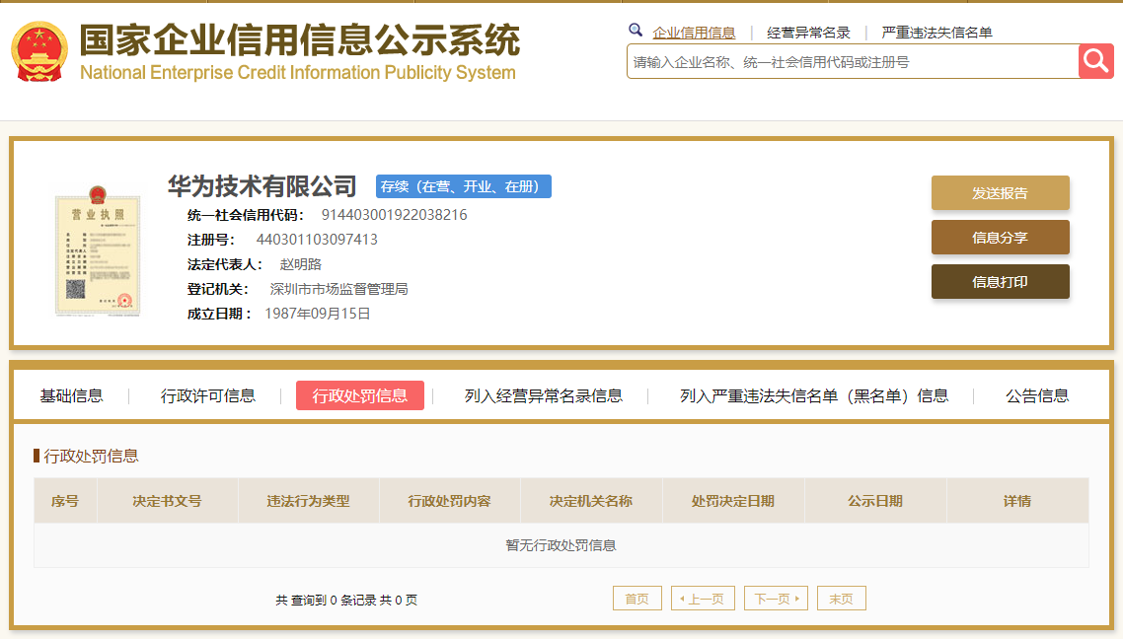
“行政处罚信息”截图：示例如下

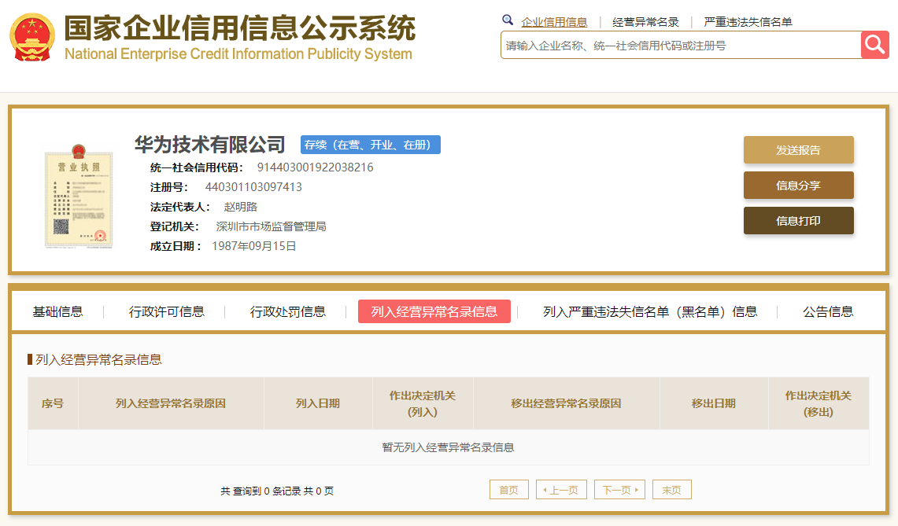
“列入经营异常名录信息” 截图： 示例如下

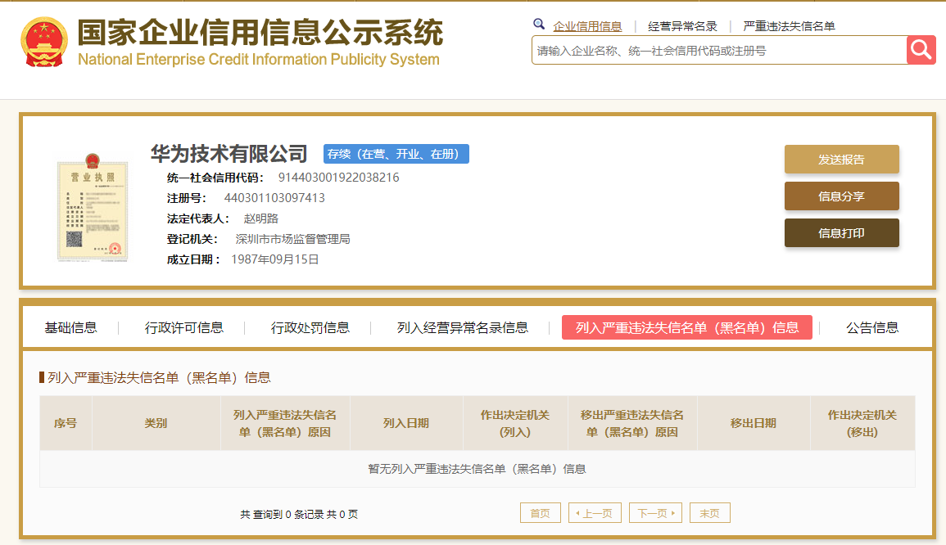
“列入严重违法失信名单”截图 示例如下

6. 不存在违法、严重违规、重大纠纷的声明 （格式）

致：中国重汽集团福建海西汽车有限公司
我公司自2022年至今不存在违法、严重违规、重大纠纷情况，特此声明。我公司对该声明真实性负责。如所声明的情况不属实，本公司自愿承担由此产生的一切法律法规责任及后果，包括但不限于取消中标资格（如中标），并被列入贵公司招标采购黑名单。

投标人名称（公章）：
年 月 日

注：如2021年以来的确存在违法、严重违规、重大纠纷，应如实说明情况。

7. 2022-2024年财务审计报告和财务报表复印件

8. 中国人民银行查询的《企业信用报告》（1个月内）

投标人名称（公章）：
年 月 日

“技术标文件”密封袋

1. 自有、固定办公场所证明材料

公司名称
办公地点
产权类型 | 自有/租用
面积（平米）
产权/租赁  期限 | 何时到期

附：“房屋产权登记证书”或“租赁合同”复印件

投标人名称（公章）：
年 月 日

2. 2022年至今服务的汽车行业客户

序号 | 汽车行业企业名称 | 服务年份 | 主要内容
1 |  |  | 如：发动机维修手册
2
3
4
5
6
7
8
9
10
11
12
13
14
15
16
17
18
19
20
21
22
23
24
25

投标人名称（公章）：
年 月 日
附：“翻译服务合同的首、尾页”复印件 （可缩印，一页A4纸4-6份，但应保证清晰）
3. 专职译员数量及证明材料

序号 | 译员姓名 | 语种 | 翻译资格等级/外语等级
1
2
3
4
5
6
7
8
9
10
11
12
13
14
15
16
17
18
19
20
21
22
23
24
25

投标人名称（公章）：
年 月 日
附：专职译员翻译资格证书或外语等级证书复印件（可缩印，一页A4纸4-6份，但应保证清晰）
4. 母语译员数量及证明材料
序号 | 译员姓名 | 母语语种
1
2
3
4
5
6
7
8
9
10
11
12
13
14
15
16
17
18
19
20
21
22
23
24
25

投标人名称（公章）：
年 月 日

附：译员本人签字的个人简历复印件（可缩印，一页A4纸2-4份，但应保证清晰）

5.中国翻译协会会员证书复印件

6.ISO9001质量体系认证、ISO27001信息安全管理体系认证证书复印件

投标人名称（公章）：
年 月 日

附：体系认证证书复印件（可缩印，一页A4纸2-4份，但应保证清晰）

7. 2022年以来获得的国家级荣誉证书情况
此处加盖公章
序号 | 荣誉名称 | 颁发单位 | 颁发年份
1
2
3
4
5
6
7
8
9
10
11
12
13
14
15
16
17
18
19
20
21
22
23
24
25

附：荣誉证书复印件（可缩印，一页A4纸2-4份，但应保证清晰）

8. 使用正版翻译软件、业务管理系统情况
此处加盖公章
序号 | 软件/管理系统名称 | 拥有件/套数
1
2
3
4
5
6
7
8
9
10

投标人名称（公章）：
年 月 日

附：翻译软件、业务管理系统软件登录页面截图（可缩印，一页A4纸2-4份，但应保证清晰）

9. 投标方认为有必要提交的其他资料（格式自拟）

“商务标文件”密封袋
1.报价明细表（唱标单）

投标单位全称：

1.报价
语种 | 笔译
语种 | 中译外 | 外译中
英语
俄语
法语
西语
阿语
越南语
葡萄牙语
泰语
蒙古语
老挝语
缅甸语
菲律宾语
印尼语

2.含税金税率：_________%

注：
1.笔译及视频字幕翻译报价单位：元/千中文字（字符数不计空格）；

投标人名称（公章）：
法定代表人或投标人全权代表：（签字）
年 月 日
2. 商务条款偏离表（格式）
序号 | 招标文件条款 |  | 报价文件条款
序号 | 条款号 | 条款内容 | 条款号 | 条款内容
1
2
3
…

注：
1.如果无偏离也应提报该表，并注明“无偏离”。
2.如无该表则即使在其它部分已反映，将也被视为“无偏离”。

投标人名称（公章）：
法定代表人或投标人全权代表：（签字）
年 月 日

3.投标方认为有必要提交的其他材料（格式自拟）

投标人名称（公章）：
法定代表人或投标人全权代表：（签字）
年 月 日

